תרגיל כיתה #3 – ADO.NET
בתרגיל זה נתרגל גישה למסד נתונים ובניית שכבת מידע (DAL). בתרגיל נכתוב אפליקציה ששומרת נתונים על מדינות ומאפשרת להציג את הנתונים, לעדכן ולהוסיף נתונים חדשים.
חלק א'
צרו מסד נתונים חדש של SQL Server Express דרך סביבת הפיתוח של C#. קראו למסד הנתונים StatesDB.
במסד הנתונים צרו שתי טבלאות:
הטבלה States תייצג מדינות. הטבלה תכיל את השדות הבאים –
stateName – שדה מסוג string שמייצג את שם המדינה (מפתח ראשי).
capitalCity – שדה מסוג string שמייצג את שם עיר הבירה של המדינה.
population – שדה מסוג int שמייצג את גודל אוכלוסית המדינה.
stateFlagFile – שדה מסוג string שמכיל נתיב לקובץ התמונה של דגל המדינה.
חלק ב'
כתבו מחלקה בשם State שתייצג מדינה. המחלקה תכיל את התכונות:
stateName – שדה מסוג string שמייצג את שם המדינה (מפתח ראשי).
capitalCity – שדה מסוג string שמייצג את שם עיר הבירה של המדינה.
population – שדה מסוג int שמייצג את גודל אוכלוסית המדינה.
stateFlagFile – שדה מסוג string שמכיל נתיב לקובץ התמונה של דגל המדינה.
כמו כן הוסיפו בנאי שמקבל את הנתונים ומציב אותם בתכונות, וכן שיטות get/set עבור התכונות.
חלק ג'
בחלק זה נכתוב את ה-DAL. כתבו מחלקה בשם StatesDAL שתייצג את שכבת המידע. המחלקה תכיל את השיטות הבאות –
public State GetState(string stateName)– השיטה מקבלת שם מדינה ומחזירה אובייקט מסוג State שמייצג את המדינה. אם המדינה לא קיימת ב-DB השיטה תחזיר null.
public void AddState(State s) – השיטה מקבלת אובייקט מסוג State ומוסיפה את פרטי המדינה ל-DB.
public LinkedList<State> GetAllStates() – השיטה תחזיר רשימה של כל המדינות הקיימות ב-DB.

חלק ד'
בחלק זה נכתוב את שכבת הלוגיקה.
כתבו מחלקה בשם StatesBL. מחלקה זו תייצג את שכבת הלוגיקה שתבצע את המניפולציות על המידע.
המחלקה תכיל את השיטות הבאות:
public State GetState(string stateName)– השיטה מקבלת שם מדינה ומחזירה אובייקט מסוג State שמייצג את המדינה. אם המדינה לא קיימת ב-DB השיטה תחזיר null.
public boolean IsStateExist(string stateName) – השיטה מקבלת כפרמטר שם מדינה ומחזירה true אם המדינה קיימת ב-DB.
public boolean AddState(State s) – השיטה מקבלת כפרמטר אובייקט מסוג State ומוסיפה את פרטי המדינה ל-DB. אם המדינה כבר קיימת, השיטה לא תוסיף אותה, ותחזיר false. אם ההוספה התבצעה בהצלחה השיטה תחזיר true.
public LinkedList<State> GetAllStates() – השיטה תחזיר רשימה של כל המדינות הקיימות ב-DB.
חלק ה'
בחלק זה נכתוב את מסכי האפליקציה. המסך הראשי יאפשר למשתמש לחפש מדינה ע"י שם המדינה, או ע"י בחירת המדינה מרשימה. כמו כן המסך יאפשר למשתמש להזין פרטי מדינה חדשה. בפתיחת האפליקציה המסך יראה כך:
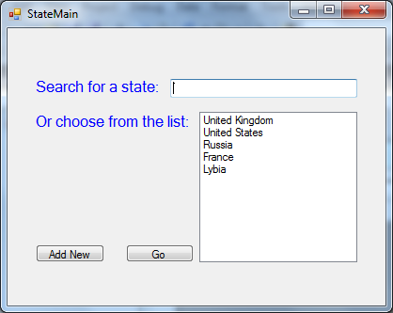
בשדה החיפוש המשתמש יכול להזין שם של מדינה. שמות כל המדינות יפורטו באובייקט מסוג ListBox. לחיצה על הכפתור Go תחפש את המדינה הנבחרת. אם תיבת הטקסט ריקה, וגם אין אף מדינה שנבחרה מהרשימה, תצא הודעת שגיאה. אם יש מדינה שנבחרה מהרשימה, החיפוש יעשה לפי מדינה זו (גם אם בשדה הטקסט יש טקסט).
אחרי בחירת המדינה יפתח חלון עם פרטי המדינה -
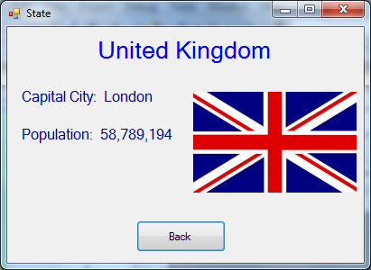
לחיצה על הכפתור Back תסגור את החלון ותחזיר את השליטה למסך הראשי. שימו לב, כדי להקרין על המסך תמונה, ניתן להשתמש ברכיב מסוג PictureBox.

לחיצה על הכפתור Add New במסך הראשי תפתח חלון חדש שמאפשר להזין פרטי מדינה. החלון יכיל ארבע תיבות טקסט – לשם המדינה, עיר הבירה, האוכלוסיה והדגל. ליד תיבת הטקסט של הדגל יהיה כפתור Browse שלחיצה עליו תפתח תיבת דו שיח של מערכת הקבצים ותאפשר בחירת קובץ עם תמונת המדינה. ניתן לפתוח את תיבת מערכת הקבצים באמצעות האובייקט OpenFileDialog (מתוך ה-ToolBox).
כמו כן יכיל המסך כפתור Add וכפתור Cancel.
לחיצה על כפתור Add תוסיף את המדינה: אם אחד או יותר מהפרטים חסרים, תצא הודעת שגיאה. אם מדינה בשם זהה כבר קיימת, תצא הודעת שגיאה. אם כל הפרטים תקינים החלון יסגר, פרטי המדינה יתווספו ל-DB והתצוגה תחזור למסך הראשי.
לחיצה על כפתור Cancel תסגור את החלון בלי להוסיף מדינה, ותחזיר את השליטה למסך הראשי.

